2017年湖南省郴州市中考物理试卷

一、选择题（本大题共18小题，每小题2分，共36分，每小题给出的选项中，只有一项符合题目求）．
1．（2分）我们的日常生活离不开电和磁．发现电流磁效应的科学家是（ ）
A．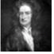
牛顿
B．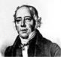
奥斯特
C．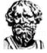
阿基米德
D．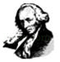
瓦特
2．（2分）2017年6月2日美国总统特朗普宣布退出《巴黎协定》．但节能减排、保护环境是全人类的共同责任．日常生活中以下做法合理的是（ ）
A．随意把废旧电池丢到垃圾桶中
B．家中的电视机可以长时间处于待机状态
C．为了节能减排、保护环境，郴州市决定关停所有高能耗、高污染的工厂
D．废水直接排放到江河
3．（2分）下列估算符合实际的是 （ ）
A．一只新铅笔的长度约1 cm B．人的正常体温约37℃
C．一个中学生的质量约500 kg D．一个鸡蛋的重力约10N
4．（2分）随着技术的进步，LED常被用作光源或信号显示器，制作LED的关键材料是（ ）
A．绝缘体 B．普通导体 C．超导体 D．半导体
5．（2分）噪声已成为现代城市环境污染重要因素之一．下列措施不能直接减弱噪声的是（ ）
A．在道路两旁、建筑物周围植树
B．给摩托车、汽车的排气管安装消声器
C．在城市主要道路两旁安装噪声监测仪
D．纺织工人在车间工作时戴上耳罩
6．（2分）随着经济的发展，我国的国防事业得到了相应的发展．如图所示为我国空军战机空中加油时的情景 （ ）
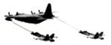
A．以地面为参照物，加油机是静止的
B．以加油机为参照物，战机是运动的
C．以地面为参照物，加油机和战机都是静止的
D．以战机为参照物，加油机是静止的
7．（2分）民谚俗语常常包涵丰富的物理知识．以下属于光的反射现象的是（ ）
A．并底之蛙，所见甚小
B．以冰取火，前所未有
C．海市蜃楼，虚无缥渺
D．摘不到的是镜中花，捞不到的是水中月
8．（2分）随着社会的不断进步，电气化程度越来越高，下列做法正确的是（ ）
A．保险丝熔断后，可用铜丝代替
B．使用试电笔时，手可以接触试电笔笔尖金属体
C．因用电引起火灾，应先切断电源
D．湿衣服晾在电线上
9．（2分）改革开放以来，我国的航天事业得到了空前的发展，并取得了举世瞩目的成就．如图所示，为我国神舟号飞船返回舱减速降落的情景．返回舱在此过程中 （ ）
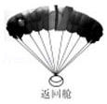
A．动能减小，重力势能减小 B．动能增大，重力势能增大
C．动能不变，重力势能减小 D．动能减小，重力势能不变
10．（2分）小明放学回家，看到妈妈正在做饭，小明的以下分析正确的是（ ）
A．回到家中就能闻到饭菜香味是分子无规则运动的结果
B．用高压锅煮饭，熟得比较快，是因为气压越大，水的沸点越低
C．用燃气灶炒菜，燃料燃烧时将内能转化为化学能
D．盛热汤的碗很烫，是因为热汤把温度传给了碗
11．（2分）日常生活中，处处有物理．下列分析正确的是（ ）
A．鸡蛋碰石头，鸡蛋碎了，说明鸡蛋受到的力大于石头受到的力
B．汽车关闭发动机后会停下来，说明物体的运动需要力来维持
C．用力压钢尺，钢尺变弯，说明力可以改变物体的形状
D．短跑运动员冲过终点后，不能立刻停下，说明物体的速度越大则惯性越大
12．（2分）关于电与磁，下列说法正确的是（ ）
A．同名磁极相互吸引，异名磁极相互排斥
B．电动机工作时，是将机械能转化为电能
C．利用电磁感应现象制成发电机
D．地磁场的北极就在地理北极附近
13．（2分）如图所示是小明进行探究“凸透镜成像规律”实验时情景示意图，烛焰位于距透镜1.5倍焦距处，并在光屏上得到清晰的像．工作原理与此成像规律相同的光学器件是 （ ）
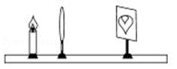
A．照相机 B．放大镜 C．投影仪 D．潜望镜
14．（2分）如图所示为电磁铁的线路图．开关S闭合后，滑动变阻器的滑片P向右滑动过程中（ ）
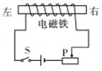
A．电磁铁的右端为S极，磁性增强
B．电磁铁的右端为S极，磁性减弱
C．电磁铁的右端为N极，磁性增强
D．电磁铁的右端为N极，磁性减弱
15．（2分）现有三个轻质小球，实验发现其中任意两个小球相互靠近（未接触）都相互吸引．由此可判断（ ）
A．两个小球带负电，一个小球带正电
B．两个小球带正电，一个小球带负电
C．一个小球带正电，一个小球带负电，一个小球不带电
D．一个小球带电，两个小球不带电
16．（2分）端午节是我国的传统节日．很多地方举行了赛龙舟活动．极大丰富了人们的文化生活，关于赛龙舟活动，以下分析正确的是（ ）
A．龙舟漂浮在水面上，说明龙舟受到的浮力大于重力
B．运动员向后划水，龙舟向前运动，说明力的作用是相互的
C．比赛过程中鼓声振天，说明声音在空气中可以传播，在水中不能传播
D．运动员划水的船桨不是杠杆
17．（2分）下列关于压强的说法正确的是（ ）
A．飞机升力是由于机翼上下表面的空气流速不同造成压强差所引起的
B．拦河坝设计成下宽上窄，利用了液体压强大小随深度增加而减小
C．菜刀的刀刃薄，是通过减小受力面积来减小压强
D．马德堡半球实验首次测出大气压强值
18．（2分）如图所示，某同学将两个完全相同的物体A、B分别放到甲、乙两种液体中．物体静止时，A漂浮，B悬浮，且两液面相平，容器底部受到的液体压强分别为P_{甲}、P_{乙}，物体A、B所受浮力分別为F_{A}、F_{B}．则（ ）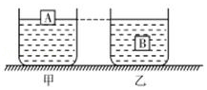
A．P_{甲}＜P_{乙}，F_{A}=F_{B} B．P_{甲}＜P_{乙}，F_{A}＞F_{B}
C．P_{甲}＞P_{乙}，F_{A}=F_{B} D．P_{甲}＞P_{乙}，F_{A}＜F_{B}

二、填空题（本大题共5小题，每空2分，共20分）
19．（4分）小明同学身高165 cm，站在竖置放置的平面镜前，从平面镜中看到挂钟的指针如图所示．由此可知，他在平面镜中的像高为 cm，挂钟显示的实际时间是 ．
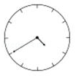
20．（4分）弹簧测力计下挂着一重为12N的实心小球，小球浸没在水中并静止时，弹簧测力计示数为7N．此时小球受到的浮力是 N，其密度是 kg/m³．（g=l0N/kg）
21．（4分）如图所示，一茶杯放在水平桌面上，茶杯底面积为20cm²．杯中水深10cm，杯和水的总重力为3 N，则杯对水平桌面的压强为 Pa；水对杯底的压力为 N． （g=10N/kg，茶杯杯壁厚度不计）
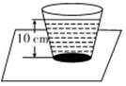
22．（4分）质量为1.5 g的水温度升高80℃，需吸收的热量是 J；若用功率为1400W的电热水壶来提供这些热量，需要的时间为 s．[c_{水}=4.2×10³ J/（kg•℃）]．
23．（4分）如图甲所示，把标有“6V 3W“的灯泡L和滑动变阻器R串联接入恒定电压为9 V的电源上，通过L的电流I与L两端电压U的关系如图乙所示，则L正常发光时，滑动变阻器接入电路的电阻是 Ω； 当电路中电流为0.4A时，L的实际功率是 W．
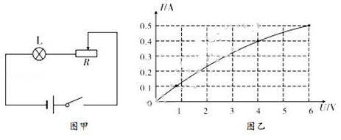

三、作图、实验与探究题（本大题共5小题，24题3分，25题3分，26题8分，27题12分，,8题8分，共34分）
24．（3分）请画出漂浮在水面上的木块的受力示意图．
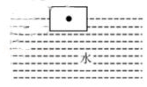
25．（3分）请画出入射光线通过透镜后的折射光线．
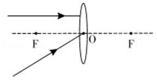
26．（8分）小明用图甲的装置，探究水沸腾时温度变化的特点，实验数据记录如下．
时间/min | 0 | 0.5 | 1 | 1.5 | 2 | 2.5 | 3 | 3.5
温度/℃ | 90 | 92.4 | 94.4 | 95.6 | 96.8 | 98 | 98 | 98
（1 ）分折实验数据可知水在沸腾时温度的特点是 ；
（2）分析实验数据可知水的沸点为 ℃，低于l00℃．产生这一现象的原因可能是当地大气压强 （填“高于”、“低于”或“等于”）一个标准大气压．
（3）图 （填“乙”或“丙”）内能反映水沸腾前产生气泡的情形．
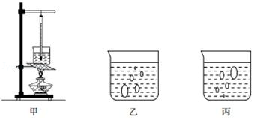
27．（12分）在测量“小灯泡的电阻”的实验中，有如下器材：电压表、电流表、开关、电压为3V的电源、标有“2.5V”的小灯泡、滑动变阻器及导线若干．
（1）请用笔画线代替导线，把图中的实物电路连接完整；（导线不能交叉）
（2）闭合开关前，滑动变阻器的滑片P应处于图中最 端（填“左”或“右）；
（3）连好电路后，闭合开关，发现灯泡不亮，电流表无示数，电压表示数接近电源电压，则此故障的原因可能是
A．小灯泡断路 B．小灯泡短路 C．滑动变阻器断路
（4）排除故障后，按正确的操作测得实验数据记录如下：
实验次数 | 第一次 | 第二次 | 第三次
电压（V） | ①2.5 | ③2.0 | ⑤1.5
电流（A） | ②0.30 | ④0.25 | ⑥1.0
电阻（Ω）
在分折实验数据时，犮现了一个数据有明显错误，这个数据是 （选填上表中数据前面的序号）．这个数据的正确值是 ；
（5）根据实验数可知小灯泡正常发光时的电阻是 Ω．（保留一位小数）
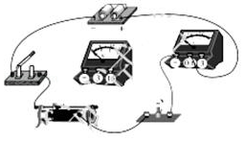
28．（8分）观察、实验、推理是物理研究的重要手段，物理学家伽利略因观察到比萨大教堂穹顶上吊灯因风不停摆动，发现了摆的重要特性．某兴趣小根据当时情况，准备了小钢球（大小可忽略不计）．弹性很小的结实轻细绳等器材组成了图甲装置．在无风的情况下，把小钢球拉离到最低位置（A）x处释放．如图乙所示，小钢球将来回摆动．兴趣小组猜想影响小钢球往返一次的时间因素有：摆绳长l，小钢球质量m，起始小钢球拉离到最低位置（A）的距离x．由此进行实验，用秒表记下小钢球往返的时间．实验数据记录如下：
实验  次第 | 摆绳  长/（m） | 小钢球  质量 （m） | 最初将小钢球拉至最低  位置的距离x （cm） | 小钢球往返动 一次  的平均时间（s）
1 | 1 | 50 | 5.0 | 1.99
2 | 1 | 50 | 7.0 | 2.00
3 | 1 | 50 | 9.0 | 2.00
4 | 1 | 100 | 9.0 | 2.00
5 | 1 | 150 | 9.0 | 2.00
6 | 2 | 50 | 9.0 | 2.83
7 | 4 | 50 | 9.0 | 3.99
（1）由表中 （填表中实验次第序号）三组数据可知：小钢球往返一次的时间与小钢球拉离最低位置的距离x无关；
（2）由表中笫3、4、5次实验数据分析可知：小钢球往返一次的时间与 无关：
（3）由表中第3、6、7次实验数据分折可知：摆绳越长，小钢球往返一次的时间越 ；
（4）我们生活用的摆钟（如图丙），就是利用这一原理工作的，有人发现正在工作的摆钟往返一次的时间变长了（即钟的走时比准确时慢），则需将摆锤往 调（填“上“或“下”）．
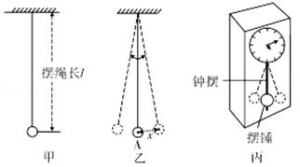

四、计算题：本大题共2小题，每小题10分，共20分．要求写出必要的文字说明、方程式和重要的演算步骤，只写出最后答案的不得分．
29．（10分）利用如图所示的滑轮组，用F=1000N的力拉绳子自由端，货物A以0.1 m/s的速度匀速直线运动l0s，整个过程中，滑轮组的机械效率为75%．求：
（1）货物A在10 s内移动的距离：
（2）这个过程中拉力F的功率：
（3）水平地面对货物A的摩擦力大小．
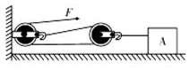
30．（10分）用四个相同的灯泡L₁、L₂、L₃、L₄和定值电阻R₁、R₂，组成如图所示两个电路．图中U_{甲}=12V，U_{乙}=6V．闭合开关，四个灯泡均正常发光．求：
（1）通过L₁和L₂的电流之比为 ；（此项只需填写结果即可）
（2）甲、乙两电路的总功率之比；
（3）定值电阻R₁、R₂的阻值之比．
